**OSPF part 5**

lanjutan dari OSPF part 5

[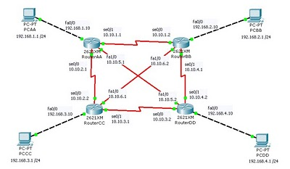](http://1.bp.blogspot.com/-OMB7iT7ap5M/TZVRK6zabPI/AAAAAAAACp4/EVHlo-C8-9E/s1600/1.jpg)

**Gambar 1 :** *hasil akhir*

* Simpelnya, sekarang kita akan coba menghubungkan PCAA ke PCCC
* langsung masuk ke RouterAA
* berikutnya langsung ketikkan perintah ini ya

[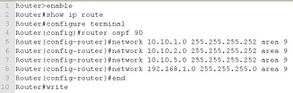](http://2.bp.blogspot.com/-dwdST63X_nE/TZVS6TMNApI/AAAAAAAACqA/z26EIfTvKAw/s1600/2.jpg)

**Gambar 2 :** *Setting OSPF*

* ohya lupa, sebelum di end ada yang ketinggalan yaitu “log-adjacency-changes” sory2…
* ketika kita mengetikkan perintah "show ip route" akan muncul kemana saja jaringan kita akan meliwatinya, itu yang dijadikan acuan ketika kita membuat area 9 pada NETWORK
* router ospf 90 (yang dimaksud 90) adalah idnya, kita bisa merubahnya

[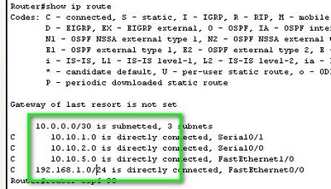](http://3.bp.blogspot.com/-S9lmwC945XI/TZVTct8F_0I/AAAAAAAACqI/TXZy6xhBh-U/s1600/3.jpg)

**Gambar 3 :** *hasil dari perintah "show ip route"*

* Berikutnya lakukan OSPF pada RouterCC

[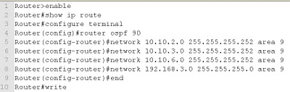](http://1.bp.blogspot.com/-9YXGkgCC6wY/TZVjCsvLnCI/AAAAAAAACqQ/nKTmBuqYB_8/s1600/4.jpg)

**Gambar 4 :** *Setting OSPF pada RouterAA*

* ohya lupa, sebelum di end ada yang ketinggalan yaitu “log-adjacency-changes” sory2…

**untuk Networknya ketika kita ketikkan "show ip route"**

[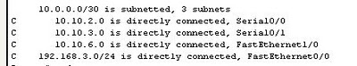](http://2.bp.blogspot.com/-6-X3TOhOHZg/TZVjQww7DkI/AAAAAAAACqY/b6TvUNVwrmg/s1600/5.jpg)

**Gambar 5 :** *Network*

[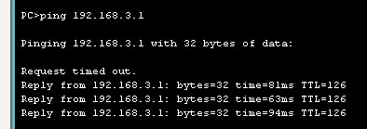](http://4.bp.blogspot.com/-cA2SOukkIqY/TZVjyj26l9I/AAAAAAAACqg/mi6FxfISZpc/s1600/6.jpg)

**Gambar 6 :** *Ping*

setelah Setting OSPF selesai pada RouterAA dan RouterCC, sekarang kita coba ping dari PCAA ke PCCC, dan hasilnya adalah seperti gambar 6 diatas...

Yups, semoga bermanfaat...